附件2
东莞理工学院2024年普通专升本综合考查考试考生报名缴费操作指引

1、考生通过微信扫描图片二维码进入手机端界面，用户名为考生身份证号码，密码为身份证号码后6位（末位为字母的应大写）,忘记密码可联系财务部郑老师0769-22861626。
- 考生登录后可在主页查看个人待缴账单。点击“其它缴费”，确认个人缴费信息后，点击“缴费”跳转至缴费界面。
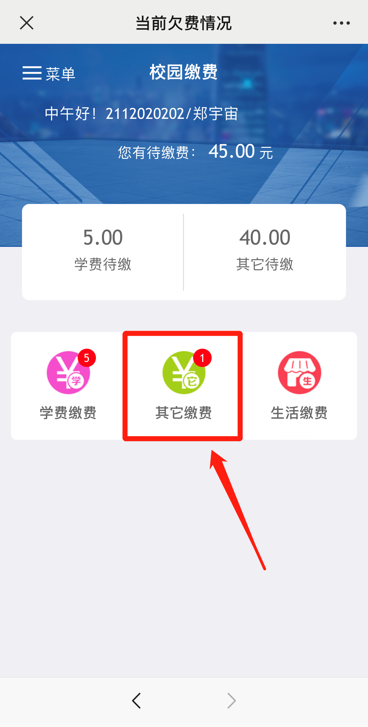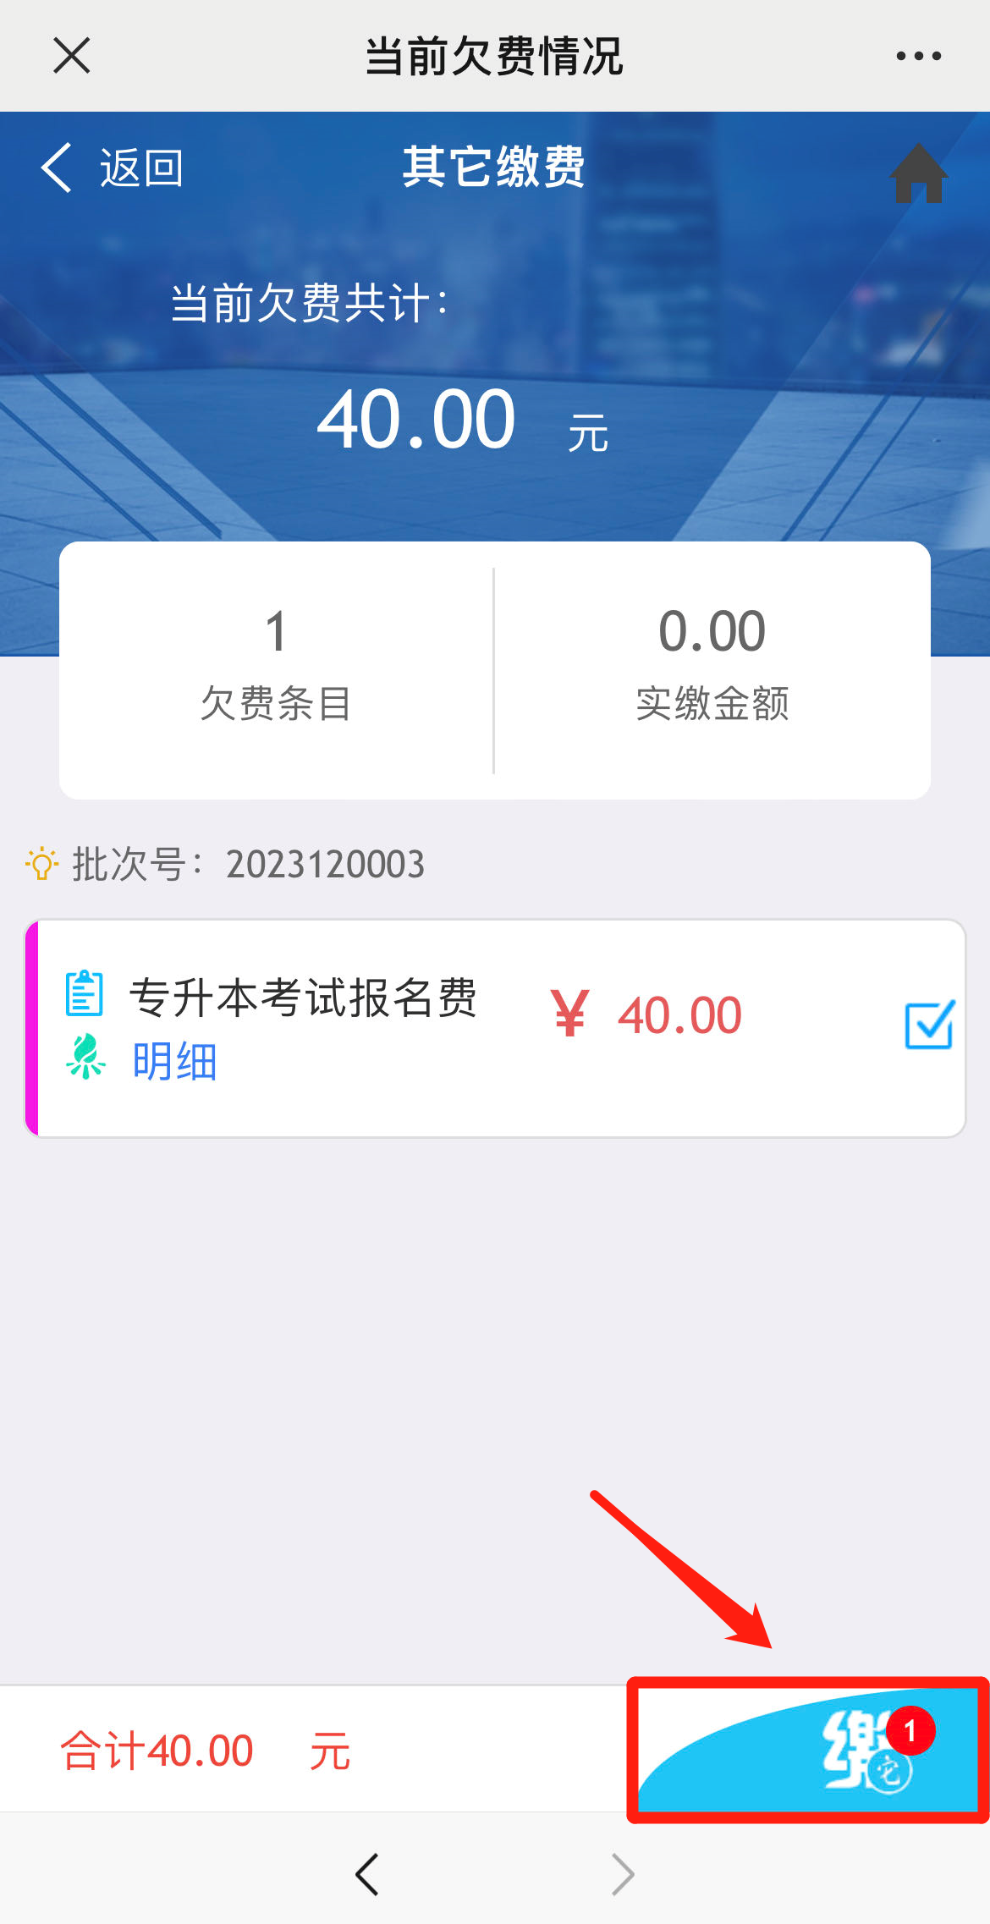
- 选择“微信支付”进行缴费，该缴费方式需全程在微信进行操作，如跳转至浏览器或其他平台将会缴费失败。
